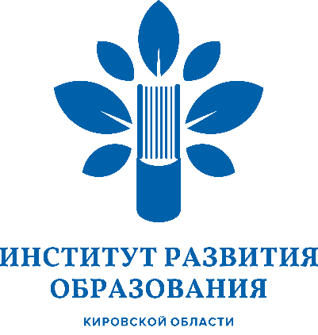

Министерство образования Кировской области  Кировское областное государственное  образовательное автономное учреждение  дополнительного профессионального образования  «Институт развития образования Кировской области»  (КОГОАУ ДПО «ИРО Кировской области»)  Р.Ердякова ул., д. 23/2, Киров, 610046  Тел./факс (8332)53-04-65  E-mail: kirovipk@kirovipk.ru  www.kirovipk.ru  ОКПО 22945342, ОГРН 1034316550135  ИНН/КПП 4348036275/434501001  _______________________№ _________________  На № _____________________________________  О признании профессионализма  (ФИО, должность, место работы) | В Аттестационную комиссию  министерства образования  Кировской области

ОТЗЫВ
Отступ – 1 строка.
Текст отзыва….
Отзыв о признании профессионализма готовится на основании следующих результатов педагогической деятельности на областном уровне за последние пять лет (в межаттестационный период):
1. Организации и проведения открытых уроков (занятий) на областном (окружном) уровне.
2. Организации и проведения мастер-классов на областном (окружном) уровне.
3. Представления опыта работы на курсах повышения квалификации и профессиональной переподготовки на областном (окружном) уровне.
4. Выступлений в рамках областных научно-практических конференций, семинаров, педагогических чтений, творческих лабораторий, методических школ (с указанием тематики вышеперечисленных мероприятий, сроков проведения, тематики выступлений).
5. По результатам участия в областных профессиональных олимпиадах, конкурсах.
Для получения отзыва о признании профессионализма необходимо подтвердить три мероприятия из вышеперечисленных пунктов.

Отступ – 2-3 строки

Проректор
по учебно-методической работе

Имя Отчество Фамилия
8(8332)**-**-**
НА ОБРАТНОЙ СТОРОНЕ
СОГЛАСОВАНО:
Заведующий кафедрой дошкольного
и начального общего образования Е.В. Арасланова

